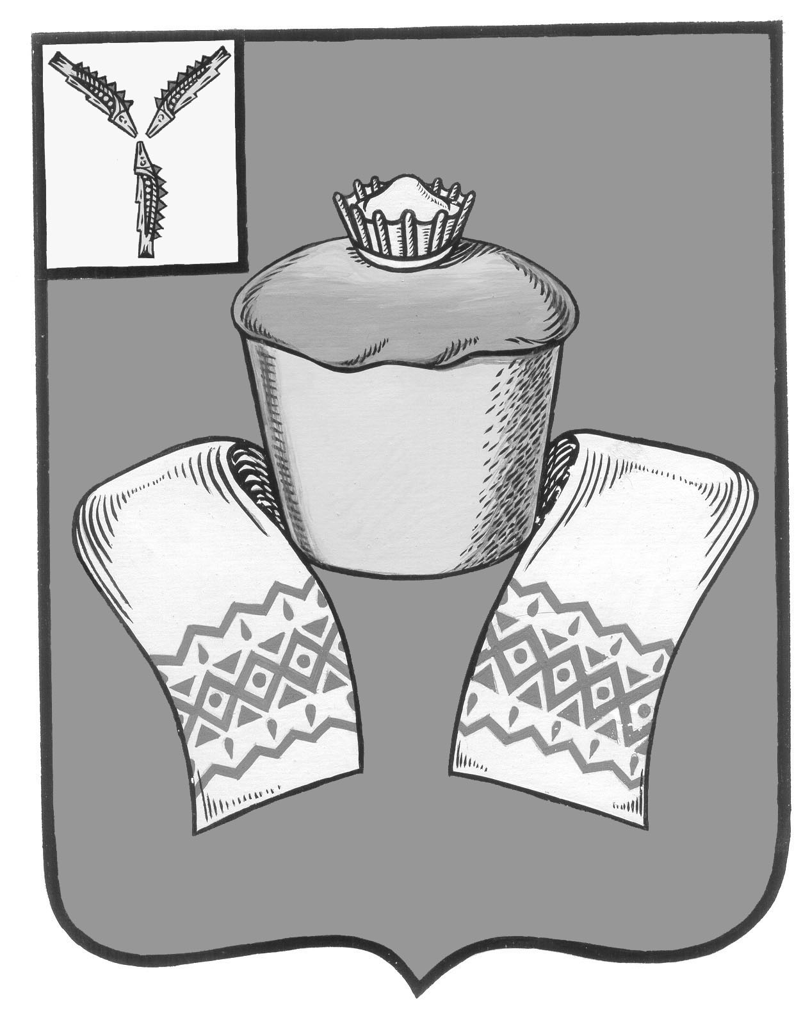
КОНТРОЛЬНО-СЧЕТНАЯ КОМИССИЯ
ФЕДОРОВСКОГО МУНИЦИПАЛЬНОГО РАЙОНА
С А Р А Т О В С К О Й О Б Л А С Т И

П О С Т А Н О В Л Е Н И Е

13 декабря 2019г 8-п
От_______________№_____________

р.п. Мокроус

Об утверждении плана проведения
контрольных и экспертно-аналитических
мероприятий в учреждениях
Федоровского муниципального района
на 1 полугодие 2020 года

В соответствии с Федеральным законом от 06.10.2003г. № 131-ФЗ «Об общих принципах организации местного самоуправления в Российской Федерации», Федеральным законом от 07 февраля 2011 года №6-ФЗ «Об общих принципах организации и деятельности контрольно-счетных органов субъектов Российской Федерации и муниципальных образований», Уставом Федоровского муниципального района, Решением Муниципального Собрания Федоровского муниципального района Саратовской области от 25 октября 2016 года №20 «Об утверждении Положения о контрольно-счетной комиссии Федоровского муниципального района Саратовской области» Постановляю:
Утвердить план проведения контрольных и экспертно-аналитических мероприятий в учреждениях Федоровского муниципального района на 1 полугодие 2020 года согласно приложению.

Председатель А.П. Костомясов

Приложение к постановлению
№ 8-п от 13.12.2019г.

ПЛАН
проведения контрольных и экспертно-аналитических мероприятий в учреждениях Федоровского муниципального района
на 1 полугодие 2020 года
№ п/п | Наименование объекта проверки | Наименование контрольного мероприятия | Проверяемый период | Месяц проведения проверки | Примечание
1 | МП «Комплексное развитие транспортной инфраструктуры на 2017-2021гг» | Исполнение муниципальной программы | 2017-2019гг | Март 2020 года

